**ЗАБЕЗПЕЧЕННЯ РІВНИХ ПРАВ ТА МОЖЛИВОСТЕЙ**

**ЖІНОК І ЧОЛОВІКІВ В УКРАЇНІ**



***Сьогодні ми живемо в часи швидких змін. Звісно ж змінюються і взаємовідносини між чоловіками та жінками в усіх сферах життєдіяльності суспільства. Утвердження ґендерної рівності — важливий напрямок в Україні за останні роки. Це питання проходить крізь всі проблеми сьогодення і є актуальним в житті кожного з нас.***

        Ґендером вважають суспільні ознаки, які приписуються чоловікам або жінкам. У суспільстві є ґендерні стереотипи – уявлення про соціальні ролі для чоловіків і жінок, які базуються, передусім, на біологічних ознаках. Ґендер – не лише описова ознака, це критика доволі вузького сценарію поведінки для чоловіків та жінок. Ґендерні студії критикують явище ґендерної поляризації – намагання вбачати у жінках і чоловіках лише відмінності.

       Ґендерна рівність – це рівний правовий статус жінок і чоловіків та рівні можливості для його реалізації, що дозволяє особам обох статей брати рівну участь у всіх сферах життєдіяльності суспільства.

        Під рівністю прав чоловіків і жінок розуміють відсутність обмежень чи привілеїв за ознакою статі, а також рівні умови для реалізації рівних прав жінок і чоловіків.

       В Україні чинне законодавство підлягає обов’язковій ґендерно-правовій експертизі. Це означає, що у разі встановлення невідповідності нормативно-правового акта принципу забезпечення рівних прав та можливостей жінок і чоловіків, він не може бути прийнятий та введений в дію.

        Пряма дискримінація заборонена в усіх її видах і не може бути виправданою ні за яких обставин, вона є злочином і карається законом. Прикладами такої дискримінації можна вважати обмеження права на освіту, професійну діяльність, порушення репродуктивних прав, обмежений доступ до права власності і т.д.

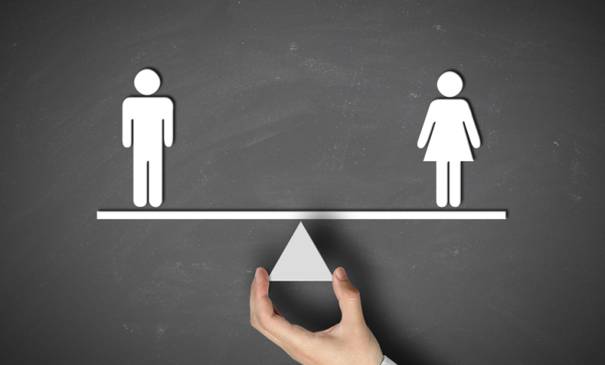

 Не вважаються дискримінацією за ознакою статі:

* спеціальний захист жінок під час вагітності, пологів, грудного вигодовування дитини;
* обов’язкова строкова військова служба для чоловіків, передбачена законом;
* різниця в пенсійному віці для жінок і чоловіків, передбачена законом;
* особливі вимоги щодо охорони праці жінок і чоловіків, пов’язані з охороною їх репродуктивного здоров’я;
* позитивні дії – спеціальні тимчасові заходи, що мають правомірну об’єктивно обгрунтовану мету, спрямовану на усунення юридичної та фактичної нерівності у можливостях жінок і чоловіків щодо реалізації прав і свобод, встановлених Конституцією і законами України.

        В Україні введено інститут Уповноваженого Верховної Ради України з прав людини у сфері забезпечення рівних прав та можливостей жінок і чоловіків, який здійснює контроль за дотриманням рівних прав та можливостей, розглядає звернення про випадки дискримінації за ознакою статі та насильства за ознакою статі, висвітлює питання дотримання рівних прав та можливостей жінок і чоловіків та насильства за ознакою статі.

Державою гарантується забезпечення рівних прав та можливостей жінок у наступних сферах:

**громадсько-політична:**

* рівні виборчі права;
* представництво жінок і чоловіків у відповідних виборчих списках під час висунення кандидатів у народні депутати України в багатомандатному загальнодержавному виборчому окрузі;
* представництво кандидатур кожної статі при призначення на державну службу та службу в органи місцевого самоврядування;
* рівний доступ до державної служби та служби в органах місцевого самоврядування відповідно до кваліфікації і професійної підготовки незалежно від статі;

**соціально-економічна:**

* рівні права та можливості у працевлаштуванні, просуванні по роботі, підвищенні кваліфікації та перепідготовці;
* рівні умови праці;
* забезпечення можливості суміщати трудову діяльність із сімейними обов’язками;
* рівна оплата праці при однаковій кваліфікації та однакових умовах праці;
* безпечні для життя і здоров’я умови праці;
* вжиття заходів щодо унеможливлення та захисту від випадків сексуальних домагань та інших проявів за ознакою статі;
* заборона в оголошеннях (рекламі) про вакансії пропонувати роботу лише жінкам або лише чоловікам, за винятком специфічної роботи, яка може виконуватися виключно особами певної статі, висувати різні вимоги, даючи перевагу одній із статей, вимагати від осіб, які влаштовуються на роботу, відомості про їхнє особисте життя, плани щодо народження дітей;
* рівні права та можливості у здійсненні підприємницької діяльності;
* рівною мірою врахування інтересів жінок і чоловіків під час здійснення заходів щодо їх соціального захисту;

**освіта та ЗМІ:**

* рівні права при здобутті освіти;
* підготовка та видання навчальних матеріалів, вільних від стереотипних уявлень про роль жінки і чоловіка та спрямованих на формування ненасильницьких моделей поведінки, небайдужого ставлення до постраждалих осіб, поваги до людської гідності та статевої недоторканості;
* виховання культури ґендерної рівності, ненасильницької поведінки, взаємоповаги та рівного розподілу професійних і сімейних обов’язків між жінками та чоловіками;
* недопущення поширення матеріалів, що відтворюють чи зміцнюють дискримінаційні уявлення про соціальні ролі та обов’язки жінок і чоловіків, схвалюють або провокують дискримінацію за ознакою статі чи насильство за ознакою статі, включаючи сексуальне насильство.

        Особа, яка вважає, що стосовно неї було застосовано дискримінацію за ознакою статі чи вона стала об’єктом сексуальних домагань або постраждала від насильства за ознакою статі, має право звернутися зі скаргою до державних органів, органів влади Автономної Республіки Крим, органів місцевого самоврядування та їх посадових осіб, Уповноваженого Верховної Ради України з прав людини та/або до суду в порядку, визначеному законом.

      Особи або групи осіб мають право надсилати повідомлення про порушення прав, гарантованих Конвенцією ООН про ліквідацію всіх форм дискримінації щодо жінок, до Комітету ООН з ліквідації дискримінації щодо жінок у разі, якщо вичерпані внутрішні засоби правового захисту або якщо застосування таких засобів захисту невиправдано затягується.

        Особа має право на відшкодування матеріальних збитків та моральної шкоди, завданих їй унаслідок дискримінації за ознакою статі, сексуальних домагань чи інших актів насильства за ознакою статі. Моральна шкода відшкодовується незалежно від матеріальних збитків, які підлягають відшкодуванню, та не пов’язана з їх розміром.

Нормативно-правова база, яка врегульовує зазначене питання:

* *Конвенція ООН «Про ліквідацію всіх форм дискримінації щодо жінок» 1979 року*
* *Декларація Комітету міністрів Ради Європи про рівність жінок і чоловіків 1988 року*
* *Закон України «Про засади запобігання та протидії дискримінації в Україні»*
* *Закон України «Про забезпечення рівних прав та можливостей жінок та чоловіків»*

Центри з надання безоплатної вторинної правової допомоги забезпечують надання безоплатної правової допомоги постраждалим особам у порядку, встановленому *Законом України «Про безоплатну правову допомогу»*, у тому числі на базі загальних та спеціалізованих служб підтримки постраждалих осіб.

**А також єдиний телефонний номер системи безоплатної правової допомоги:**

**0-800-213-103 (діє цілодобово і безкоштовно).**